专题强化1 动量定理的应用
[学习目标] 1.会应用动量定理解决多过程问题(重点)。2.会应用动量定理处理多物体组成的系统的问题(重点)。3.会应用动量定理处理连续质量变化的问题(难点)。
一、用动量定理处理多过程问题
在水平恒力F＝30 N的作用下，质量m＝5 kg的物体由静止开始沿水平面运动。已知物体与水平面间的动摩擦因数μ＝0.2，若F作用6 s后撤去，撤去F后物体还能向前运动多长时间才停止？应用动量定理分别从分阶段及全过程两个角度进行求解(g取10 m/s²)。

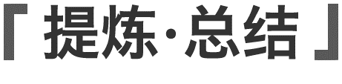
如果物体在不同阶段受力不同，即合外力不恒定，此情况下应用动量定理时，一般采取以下两种方法：
(1)分段处理法：找出每一段合外力的冲量I₁、I₂…I_{n}，这些冲量的矢量和即外力的合冲量I＝I₁＋I₂＋…＋I_{n}，根据动量定理I＝p'－p求解，分段处理时，需注意各段冲量的正负。
(2)全过程处理法：在全过程中，第一个力的冲量I₁，第二个力的冲量I₂，…，第n个力的冲量I_{n}，这些冲量的矢量和即合冲量I，根据I＝p'－p求解，用全过程法求解时，需注意每个力的作用时间及力的方向。
注意：若不需要求中间量，用全程法更为简便。
例1 质量m＝70 kg的撑竿跳高运动员从h＝5.0 m高处落到海绵垫上后，经Δt₁＝1 s速度为零，则该运动员身体受到海绵垫的平均冲力约为多大？如果是落到普通沙坑中，经Δt₂＝0.1 s速度为零，则沙坑对运动员的平均冲力约为多大？(g取10 m/s²，不计空气阻力)

二、用动量定理解决多物体问题
例2 如图所示，质量M＝2 kg的木板静止放在光滑水平面上，木板右端放着质量m＝1 kg的物块，木板和物块间的动摩擦因数μ＝0.2。木板在水平恒力F＝8 N的外力作用下运动了2 s，木板足够长，求：
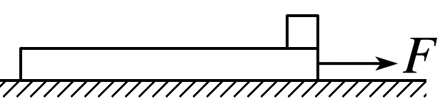
(1)此过程恒力F的冲量大小；
(2)此时木板和物块的总动量的大小。(重力加速度g取10 m/s²，用两种方法求解)

对于两个物体组成的系统，它们间的相互作用力的冲量的矢量和总为零，所以动量定理也适用于多物体系统，冲量表达式为I_{F}＝(m₁v₁'＋m₂v₂')－(m₁v₁＋m₂v₂)，其中I_{F}是系统外力冲量的矢量和。

三、连续变质量问题
1.连续流体类问题
(1)运动着的连续的气流、水流等流体，与其他物体的表面接触的过程中，会对接触面有冲击力。此类问题通常通过动量定理解决。
(2)解答该类问题的基本思路
①确定研究对象：Δt时间内流体微元。
②建立“柱体”模型
对于流体，可沿流速v的方向选取一段柱形流体，设在Δt时间内通过某一横截面积为S的流体长度Δl＝v·Δt，如图所示，若流体的密度为ρ，那么，在这段时间内流过该横截面的流体的质量为Δm＝ρSΔl＝ρSvΔt；
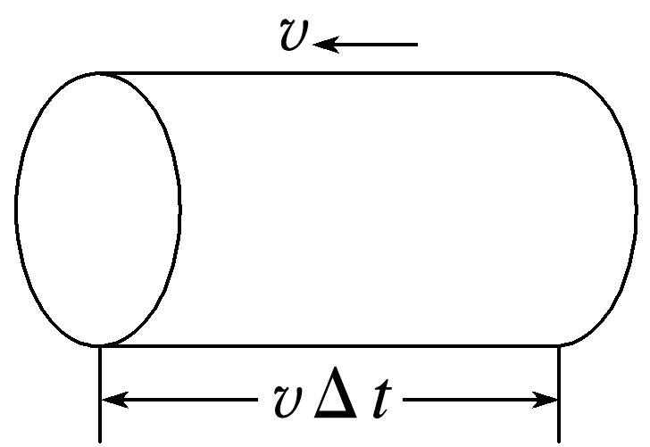
③运用动量定理，即流体微元所受的合力的冲量等于流体微元动量的增量，即F_{合}Δt＝Δp。(Δt足够短时，流体重力可忽略不计)
例3 “水刀”威力巨大，几乎可以切割任何物体，它是公认的最科学、经济、环保的清洁工具之一。如图所示为“水刀”快速割断厚石板的场景。已知水刀出水口直径为d，水从枪口喷出时的速度为v，水的密度为ρ，求：
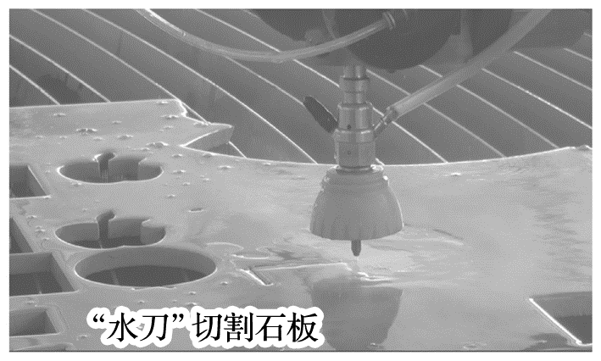
(1)单位时间从枪口喷出的水的质量；
(2)若水从枪口喷出时的速度大小v＝500 m/s，近距离垂直喷射到物体表面，水枪出水口直径d＝0.3 mm。忽略水从枪口喷出后的发散效应，水喷射到物体表面时速度在短时间内变为零。由于水柱前端的水与物体表面相互作用时间很短，因此在分析水对物体表面的作用力时可忽略这部分水所受的重力。已知水的密度ρ＝1.0×10³ kg/m³，g取10 m/s²，估算“水刀”对物体表面产生的冲击力的大小(结果保留1位小数)。

2.非连续流体类问题
(1)宇宙空间中分布的尘埃、空中下落的雨滴等，与其他物体接触时对接触面同样存在冲击力。
(2)解答该类问题的基本思路
①确定研究对象：极短时间Δt内的物体；
②结合具体情境，确定极短时间Δt内物体的质量Δm，如单位时间内的质量为m₀，则Δm＝Δt·m₀；再如若速度为v、单位体积内粒子个数为N、单个粒子质量为m₀，横截面积为S，则Δm＝v·ΔtSNm₀等等。
③同理，选定研究对象后，根据动量定理F_{合}Δt＝Δp进行相应计算。
例4 (2025·长沙市长郡中学高二期中)在空间站的建设方面，我国顺利地完成了自己的计划，将“天和”核心舱发射进入了地球轨道，乘坐宇宙飞船在太空航行旅游将变成现实。假设有一宇宙飞船，它的正面面积为S，以速度v飞入一宇宙微粒尘区，此尘区每立方米体积的微粒数为n，微粒的平均质量为m。设微粒与飞船外壳碰撞后附于飞船上，若要飞船速度保持不变，则关于飞船应增加的牵引力ΔF正确的是( )
A.ΔF＝nSmv² B.ΔF＝nSmv
C.ΔF＝nSmv³ D.ΔF＝2nSmv²
1.无论是连续的还是非连续的“流体类”问题，应将“无形”的流体变为“有形”的实物，确定好短时间内所对应研究对象的质量Δm是解决该类问题的关键。
2.因所取时间较短，质量为Δm的研究对象所受重力可忽略不计。
3.若求解流体对接触物体的力，首先转换研究对象为流体，分析与流体接触的物体对流体的力，进一步结合牛顿第三定律进行解答。

答案精析
一、
解法一 用动量定理，分阶段求解。
选物体为研究对象，对于撤去F前物体做匀加速运动的过程，初状态速度为零，末状态速度为v。取水平力F的方向为正方向，根据动量定理有(F－μmg)t₁＝mv－0，
对于撤去F后物体做匀减速运动的过程，初状态速度为v，末状态速度为零。根据动量定理有－μmgt₂＝0－mv，
联立解得t₂＝$\frac{F-μmg}{μmg}$t₁＝$\frac{30-0.2×5×10}{0.2×5×10}$×6 s＝12 s。
解法二 用动量定理，研究全过程。
选物体为研究对象，研究整个运动过程，这个过程的初、末状态物体的速度都等于零。
取水平力F的方向为正方向，根据动量定理得
Ft₁－μmg(t₁＋t₂)＝0
解得t₂＝12 s。
例1 1 400 N 7 700 N
解析 研究整个运动过程，初、末动量的数值都是0，所以运动员的动量变化量为零，根据动量定理，合力的冲量为零，根据自由落体运动的知识，运动员下落到海绵垫上所需要的时间是t＝$\sqrt{\frac{2h}{g}}$＝1 s，从开始下落到落到海绵垫上停止时，取向下为正方向，
有mg(t＋Δt₁)－$\overline{F}$Δt₁＝0
代入数据解得$\overline{F}$＝1 400 N
若下落到沙坑中，取向下为正方向，有mg(t＋Δt₂)－$\overline{F}$'Δt₂＝0
代入数据解得$\overline{F}$'＝7 700 N。
例2 (1)16 N·s (2)16 kg·m/s
解析 (1)F的冲量大小
I_{F}＝Ft＝16 N·s
(2)物块与木板相对滑动，
方法一：选向右为正方向，此时对物块：μmgt＝mv₁，
得p₁＝mv₁＝4 kg·m/s
对木板：Ft－μmgt＝Mv₂，
得p₂＝Mv₂＝12 kg·m/s
故总动量的大小
p＝p₁＋p₂＝16 kg·m/s。
方法二：对系统，p＝I_{F}＝mv₁＋Mv₂＝Ft＝16 kg·m/s。
例3 (1)$\frac{ρvπd^{2}}{4}$ (2)17.7 N
解析 (1)根据题意可知Δt时间内喷出水的质量为
m＝ρvΔtS＝$\frac{ρvπd^{2}Δt}{4}$
则单位时间内从枪口喷出水的质量为m₀＝$\frac{ρvπd^{2}}{4}$
(2)根据题意，取很短的时间Δt₁，则打到物体表面的水的质量为Δm＝$\frac{ρvπd^{2}Δt_{1}}{4}$
以这部分水为研究对象，设物体表面对其作用力为F，以水流速度方向为正方向，由动量定理得
－FΔt₁＝0－Δmv
解得F＝$\frac{ρv^{2}πd^{2}}{4}$
代入数据得F≈17.7 N。由牛顿第三定律可知“水刀”对物体表面产生的冲击力的大小F'＝F＝17.7 N。
例4 A [根据题意可知，时间Δt内，吸附于飞船上的微粒的总质量Δm＝nSmvΔt，根据动量定理可得ΔF'·Δt＝Δm·v，解得ΔF'＝nSmv²，分析可知ΔF＝ΔF'，故选A。]

